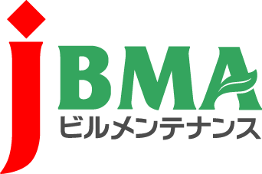
全協文書第B18-0038号
平成30年7月1日
会 員 各 位
（公社）全国ビルメンテナンス協会
会 長 一 戸 隆 男

「健康増進法の一部を改正する法律」の公布について

拝啓 時下益々ご清栄のこととお慶び申し上げます。日頃より当協会の事業運営にご理解・ご協力を賜りまして厚く御礼を申し上げます。
さて、厚生労働省医薬・生活衛生局生活衛生課より「健康増進法の一部を改正する法律」が、平成30年７月25日付けで公布され、周知依頼が参考資料を添えて、全国協会宛に来ましたので、お知らせいたします。
内容は、望まない受動喫煙の防止を図るため、多数の者が利用する施設等の区分に応じ、当該施設等の一定の場所を除き喫煙を禁止するとともに、当該施設等の管理について権原を有する者が講ずべき措置等について定めることとされております。
特に厚生労働省からの依頼文において周知徹底を図るようにとの要請をうけておりますので、会員の皆様におかれましては、ご留意のほどお願い申し上げます。
敬具

・・・・・・・・・・・・・・・・・・・・・【本件に関する問い合わせ先】・・・・・・・・・・・・・・・・・・・・・・・・
公益社団法人 全国ビルメンテナンス協会 総務部 総務課 関内
〒116-0013 東京都荒川区西日暮里5-12-5 ビルメンテナンス会館5階
TEL 03-3805-7560 FAX 03-3805-7561 kenji@j-bma.or.jp

